OBJETIVOS DE APRENDIZAJE

Explicar quién/es tiene/n mayor riesgo de contraer una enfermedad

Explicar las formas que las enfermedades zoonóticas podrían transmitirse a ti o a tus animales en la granja y en las exposiciones

Describir las medidas para prevenir la propagación de enfermedades zoonóticas a ti y a tus animales en la granja y en las exposiciones

Practicar métodos epidemiológicos básicos para resolver el brote

TIEMPO DE PREPARACIÓN: 15 minutos

DURACIÓN DE ACTIVIDAD: 20–30 minutos

MATERIALES
- vasos de plástico transparente – uno por participante
- guantes de nitrilo
- agua destilada
- agua destilada con bicarbonato de sodio
- rojo de fenol
- cuentagotas
- marcador permanente
- etiquetas grandes de dirección o etiquetas adhesivas para nombres
- bloc grande de papel o pizarra blanca y marcadores
- folletos y hojas de trabajo
- soplador de burbujas y burbujas

PREPARACIÓN
- Imprima suficientes copias de hojas de trabajo e instrucciones para dar un juego a cada participante.
- Enumere los vasos.
- Enumere suficientes etiquetas de identificación para tener una por participante y colóque cada una con el vaso correspondiente.
- Llene a la mitad hasta el 10% de los vasos con agua de bicarbonato de sodio. (Por ejemplo, si hay 10 participantes, llene un vaso con agua de bicarbonato de sodio; si hay 20 participantes, llena dos vasos con agua de bicarbonato de sodio).
  - Tome nota de qué vasos contienen agua de bicarbonato de sodio.
- Coloque una tarjeta de comportamiento debajo de cada vaso del juego con las etiquetas de nombre enumeradas. Asegúrese de que el/los vaso(s) de bicarbonato de sodio estén juntos a una tarjeta que tenga escrito "Participa en múltiples espectáculos abiertos, del condado y del estado".
- Llene a la mitad los vasos restantes con agua destilada.

EXPLICACIÓN DE LA ACTIVIDAD
Algunas personas son portadoras de enfermedades. Inicialmente, estos portadores pueden parecer sanos o mostrar solo signos leves de enfermedad. En algún momento pueden eventualmente enfermarse, pero es posible que no se reconozca que tienen la enfermedad hasta que hayan expuesto e infectado a otros. Esta es una de las razones por las que algunos patógenos pueden propagarse tan rápidamente.

Esta actividad está diseñada para simular la propagación descontrolada de una enfermedad a través de una población. Los vasos se han llenado hasta la mitad con agua, a excepción de uno o dos que contienen agua de bicarbonato de sodio. Una o dos personas con los vasos de bicarbonato de sodio serán los portadores originales de la "enfermedad", pero portarán esta enfermedad en un vaso en lugar de en su cuerpo, y parecerán saludables por fuera. Los portadores originales se pondrán en contacto con otros participantes que luego se contactarán con otros. Al final de la actividad, se examinarán a todos para ver quién/es se ha/n infectado, y discutiremos cómo rastrear la infección hasta su origen.

NOTA: Usaremos guantes de nitrilo para esta actividad, pero aún debe tener cuidado con su vaso y solución mientras trabajamos en esta parte de la actividad. Si derrama la solución sobre sí mismo, vaya inmediatamente a un baño para lavarse ya que puede manchar la ropa.

INSTRUCCIONES

Los participantes deben juntar guantes, un vaso, una tarjeta de comportamiento y la etiqueta enumerada correspondiente.
- Indíqueles a los participantes que se coloquen la etiqueta enumerada y revisen su tarjeta de comportamiento. Dígales que cada intercambio de fluidos debe ocurrir con alguien con quien no hayan intercambiado anteriormente.
- Pida a los participantes que se muevan por la sala, tiempo durante el cual deben intercambiar líquidos de acuerdo con las instrucciones de su tarjeta de comportamiento.
  - Para intercambiar líquidos, una persona volcará todo el contenido de su vaso en el vaso de otra persona.
  - Luego, devuelva la mitad de la solución al vaso vacío. (Demuestre esta parte con dos vasos de agua).
  - Registre el número de la persona con la que se intercambió los líquidos.
- Los participantes deben repetir el paso 3 tantas veces como se especifique en su tarjeta de comportamiento.
  - Recuerde a los participantes que cada intercambio debe ser con alguien con quien aún no hayan intercambiado, y que solo deben intercambiar tantas veces como su tarjeta de comportamiento indique.
- Cuando el intercambio haya terminado, indique a los participantes que regresen a sus escritorios con sus vasos.
- Pídale a un líder del grupo que vaya y coloque en cada vaso de todos los participantes 2-3 gotas de rojo de fenol.
  - Un cambio de color rosado (brillante o débil) indica un resultado positivo- esta persona ahora se considera "infectada". Si no hay cambio de color, la persona no está "no infectada".
  - Discuta la infección leve-grave y las personas con mayor riesgo de complicaciones graves (embarazadas, personas muy jóvenes o mayores, personas inmunocomprometidas).
- Después de que se completen todas las pruebas, los participantes deben registrar sus resultados y devolver sus vasos para su desecho.

INVESTIGACIÓN DE BROTES Y DISCUSIÓN ADICIONAL
Trabaja con el grupo para completar la tabla y discutir cualquier factor de riesgo aparente. Pide a todos los que tengan una sola exposición que levanten la mano o se pongan de pie-marca en la columna total.
 | Infectado  Sí | Infectado  No | Total
Exposición
Participó solo en la feria del condado
Exposición
Participó solo en ferias del condado y del estado
Exposición
Participó en múltiples espectáculos abiertos, feria del condado y feria estatal
Total

- ¿Alguna de las exposiciones condujo a un mayor riesgo de infectarse?
- ¿Cómo se traduce esto en el mayor riesgo de infección para ti y tus animales en función a los espectáculos a los que asistes y la cantidad de animales mezclados en la vida real?

¿Cómo aumentó el número de personas infectadas con cada ronda de interacciones?
- Esto se puede pensar de múltiples maneras ... indique a los participantes que llenen la tabla y el gráfico proporcionados.

Número de interacciones | Previamente infectado | Recientemente infectado | Número total de infecciones
0 | Estudiante #1 | N/A | 1
1 | Estudiante #1 | Estudiante #2 | 2
2 | Estudiante #1  Estudiante #2 | Estudiante #3  Estudiante #4 | 4
3 | Estudiante #1  Estudiante #2  Estudiante #3  Estudiante #4 | Estudiante #5  Estudiante #6  Estudiante #7  Estudiante #8 | 8
4 | … | …. | 16
5 | … | … | 32

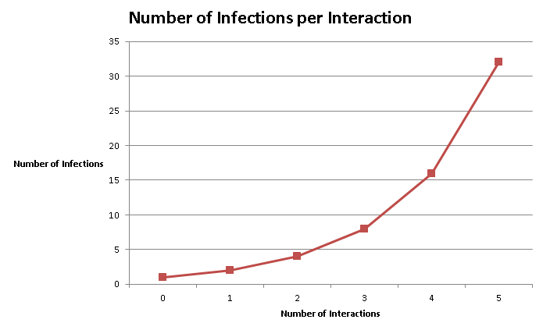
Número de interacciones
Número de infecciones
Número de infecciones por interacción/ intercambio

- Discutir la duplicación del número de infecciones en cada ronda.
  - El gráfico muestra un crecimiento exponencial, no lineal.
- Si hiciéramos esta actividad por suficiente/ más tiempo, ¿todos se infectarían?
  - Sí, pero la duplicación de la infección que vemos en cada generación no continúa indefinidamente. Al principio, la curva aumenta exponencialmente, pero luego se nivela, este patrón se conoce como curva de crecimiento logístico (curva S). A medida que aumenta el número de participantes infectados, es cada vez más probable que un participante infectado interactúe con otro participante que ya ha sido infectado. Como resultado, el número de nuevas infecciones disminuye.
  - Este tipo de crecimiento también supone que nadie tiene ninguna protección contra la infección (como vacunación).

¿Cómo podemos determinar quién/es fue/ron la fuente original de infección?
- Discuta la siguiente idea: Es importante que los participantes se den cuenta de que: si están infectados, pero pueden identificar a personas con las que intercambiaron líquidos que NO ESTÁN infectadas, entonces no podrían haber sido la fuente original. Al seguir este razonamiento debería llevarlo/s a las personas que fueron infectadas originalmente y a las que infectaron después del primer intercambio.
- Después de la discusión, pídales a todos los participantes "infectados" que se pongan de pie y a los participantes "no infectados" que permanezcan sentados.
  - Los participantes "infectados" deben mirar a su alrededor a los participantes "no infectados": si alguien con quien intercambiaron líquidos está sentado, también deben sentarse.
  - Continúe con esto hasta que haya de 7 a 10 participantes aún en pie.
  - Indique a los participantes restantes que traigan su lista de personas con las que intercambiaron líquidos al frente de la sala y completen un "árbol de infección" similar al que se muestra a continuación.
    - Los participantes tienen una hoja de trabajo en la que pueden trabajar mientras el grupo discute.
    - Para completar el árbol se requerirá la participación de los participantes que permanecen sentados.

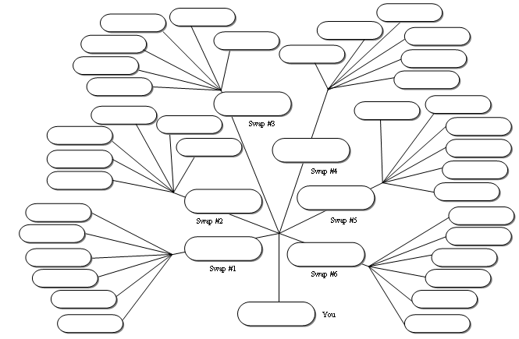

  - Una vez que el árbol esté completo, sombreen todas las burbujas que representan a las personas que fueron "infectadas" al final de la actividad. Utilice este diagrama para discutir e identificar la probable fuente inicial de la infección.
    - Es importante tener en cuenta que solo podrá reducir a la mitad los "sospechosos" debido a que había vasos infectados inicialmente (por ejemplo, si comenzó con dos vasos, se quedará con cuatro sospechosos).
      - Es posible que deba usar su conocimiento de qué vasos fueron realmente infectados para ayudar a guiar esta parte de la conversación para asegurarse de que los dos vasos que fueron la fuente original de "infección", se incluyan en la lista de sospechosos.
    - En una investigación real, ¿cómo podríamos distinguir entre quién era la fuente original y a quién/es infectaron? ¿Por qué no podemos hacer eso aquí?
      - En esta actividad, la primera exposición potencial a la enfermedad para todos fue la misma- cuando se te entregó al azar un vaso que contenía agua o uno que contenía solución de bicarbonato de sodio. No puede usar una exposición o línea de tiempo anterior para reducir aún más quién/es estaba/n infectado/s originalmente y propago/propagaron la "enfermedad" al resto del grupo.

¿De qué forma sería diferente esta investigación si no hubieras tomado notas sobre con quién intercambiaste fluidos y en qué orden?
- ¿Crees que te habrías acordado claramente después de que terminara la actividad? ¿Crees que recordarías esta información mañana o dentro de una semana?
  - Discuta cómo esa es una de las dificultades de una verdadera investigación de brotes. Por lo general, toma tiempo para que una enfermedad aparezca después de la exposición inicial, y toma más tiempo para una investigación epidemiológica. ¡La memoria de las personas no es tan buena!

¿Qué medidas preventivas se podrían haber tomado para evitar la exposición a la enfermedad?
- Hay muchas respuestas posibles, incluyendo la vacunación, asistir a menos espectáculos, etc.

¿Cómo se propagaría una enfermedad transmitida por el aire? ¿Por qué?
- En esta actividad, la propagación de la enfermedad dependía de una interacción muy directa, uno a uno (más similar a la propagación de una enfermedad transmitida por contacto directo o estrecho, que a una enfermedad transmitida por el aire como la influenza). Las enfermedades transmitidas por el aire pueden propagarse más fácil e indirectamente de persona a persona (o de animal a animal, o de animal a persona) y, a menudo, no está tan claro cuándo has estado expuesto a alguien con la enfermedad. En esta actividad estaba muy claro con quién intercambiabas líquidos. Es mucho más difícil rastrear situaciones simples como quién caminó a tu lado, o con quién estuviste en el galpón al mismo tiempo, etc.
- Use un soplador de burbujas y vea a quién le cae una burbuja. La propagación de enfermedades transmitidas por el aire requiere menos movimiento; algunas enfermedades pueden transmitirse en el aire a largas distancias.

ADAPTACIÓN DE ESTA ACTIVIDAD PARA UNA DURACIÓN MÁS CORTA
- En lugar de usar el "árbol de infección" para identificar la fuente inicial de infección, simplemente use el método "levántese / siéntese"
  - Haga que todos los que están infectados se pongan de pie al final de la actividad
  - Si alguien de pie intercambió líquidos con alguien que todavía está sentado (no infectado), debe sentarse.
  - Continúe con esto hasta que quede el doble de personas de pie que los vasos infectados inicialmente.
  - Dos personas quedarán de pie al final por cada vaso infectado. En esta actividad, no hay forma de determinar qué persona fue la fuente original de infección, pero puede compartir esa información con el grupo).

MATERIALES ALTERNATIVOS
Se puede usar colorante para alimentos amarillo (no infectado) y colorante para alimentos azul (infectado) en lugar de bicarbonato de sodio y rojo de fenol. Cualquier tono de verde representará la infección al final de la actividad de intercambio, y puede demostrar mejor la gravedad variable de la enfermedad. Estos materiales pueden ser más fáciles de obtener.

AGRADECIMIENTOS
Estas instrucciones fueron adaptadas de una actividad desarrollada por el Departamento de Salud del Estado de Indiana y de los siguientes recursos:

- http://seplessons.ucsf.edu/node/226
- http://www.cpet.ufl.edu/wp-content/uploads/2013/03/Epidemic-lab-with-bodily-fluid-cups.pdf
- http://lpsl.coe.uga.edu/mile3/resa/gpsinaction/lessonplans/Virus.pdf
- http://www.accessexcellence.org/AE/AEC/AEF/1996/good_virus.phphttp://www.plymouth.edu/eportfolio/view/artefact.php?artefact=86147&view=19172

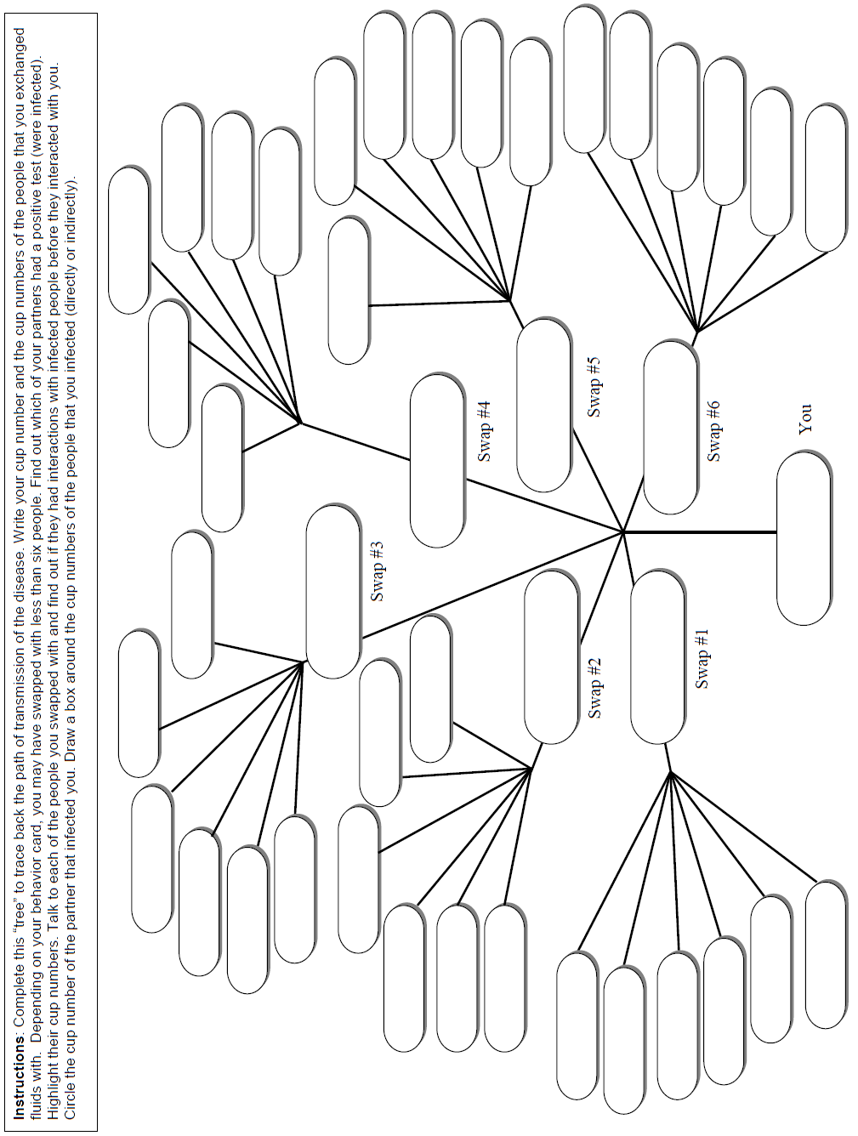

Instrucciones: Completa este "árbol" para rastrear el camino de transmisión de la enfermedad. Escribe tu número de vaso y los números de vaso de las personas con las que intercambiaste líquidos. Dependiendo de tu tarjeta de comportamiento, es posible que hayas intercambiado líquidos con menos de seis personas. Averigua cuál de tus parejas tuvo una prueba positiva (se infectó). Resalta sus números de vaso. Habla con cada una de las personas con las que intercambiaste líquido y averigua si tuvieron interacciones con personas infectadas antes de que interactuaran contigo. Resalta el número de vaso del/de la compañero/a que te infectó. Dibuja una caja alrededor de los números de vaso de las personas que infectaste (directa o indirectamente).

Participaste solo en la Feria del Condado  Intercambiar líquidos una vez | Participaste en la feria del Condado y  Estatal  Intercambiar líquidos dos veces | Participaste en múltiples espectáculos abiertos, del condado y estatales  Intercambiar líquidos tres veces
Participaste solo en la Feria del Condado  Intercambiar líquidos una vez | Participaste en la feria del Condado y  Estatal  Intercambiar líquidos dos veces | Participaste en múltiples espectáculos abiertos, del condado y estatales  Intercambiar líquidos tres veces
Participaste solo en la Feria del Condado  Intercambiar líquidos una vez | Participaste en la feria del Condado y  Estatal  Intercambiar líquidos dos veces | Participaste en múltiples espectáculos abiertos, del condado y estatales  Intercambiar líquidos tres veces
Participaste solo en la Feria del Condado  Intercambiar líquidos una vez | Participaste en la feria del Condado y  Estatal  Intercambiar líquidos dos veces | Participaste en múltiples espectáculos abiertos, del condado y estatales  Intercambiar líquidos tres veces
Participaste solo en la Feria del Condado  Intercambiar líquidos una vez | Participaste en la feria del Condado y  Estatal  Intercambiar líquidos dos veces | Participaste en múltiples espectáculos abiertos, del condado y estatales  Intercambiar líquidos tres veces

